**Trần Thị Hiền**

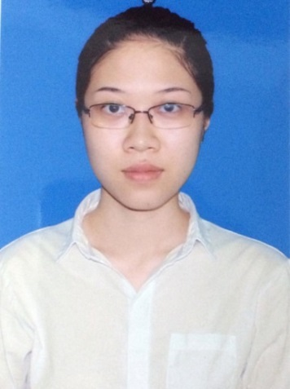**THÔNG TIN CÁ NHÂN :**

1. Họ và tên : Trần Thị Hiền
2. Giới Tính : Nữ
3. Năm sinh : 29/11/1993
4. Địa chỉ hiện tại : Số nhà 113a – Ngõ 22 – Đường Tôn Thất Tùng – Quận Đống Đa – Hà Nội.
5. Nơi thường trú : Số nhà 04 – Đường Hoàng Hoa Thám – Tiểu Khu 5 – Thị Trấn Hà Trung – Tỉnh Thanh Hóa
6. Số điện thoại : 01667449616.
7. Email : [tranhiendkh93@gmail.com](mailto:tranhiendkh93@gmail.com).
8. Bằng tốt nghiệp : Khá.

**Mục tiêu nghề nghiệp :**

* Yêu thích và mong muốn được tham gia công việc chuyên môn dược ứng dụng được những kiến thức và kĩ năng đã tích lũy trong quá trình học tập tại nhà trường vào thực tế công việc.
* Mong muốn có một công việc ổn định, có cơ hội phát triển.
* Không ngừng học hỏi , phát triển các kĩ năng chuyên môn nghiệp vụ, hoàn thiện bản thân để trở thành một dược sĩ có khả năng làm việc trong các môi trường khác nhau.

**TRÌNH ĐỘ HỌC VẤN :**

* Từ 9/2008 đến 5/2011 : Học sinh trường THPT Hà Trung.
* Từ 9/2011 đến 6/2016 : Sinh viên trường Đại Học Dược Hà Nội.
* Được đánh giá là có khả năng tiếp thu nhanh nhạy và có nhận thức tốt.
* Được đào tạo những kĩ năng căn bản ngay tại trường Đại Học :Nắm vững được các kiến thức chuyên môn trong lĩnh vực dược phẩm , nâng cao năng lực làm việc nhóm , khả năng giao tiếp, thực hành tốt quá trình sản xuất thuốc , thực hành quản lý hoạt động và phân phối thuốc.

**KĨ NĂNG LÀM VIỆC :**

* Thiết lập được các mối quan hệ , thân thiện , giao tiếp tốt.
* Có tinh thần tập thể , làm việc nhóm và chịu được áp lực công việc cao.
* Thành thạo tin học ( Microsoft Word , PowerPoint , Excel ).
* Tiếng anh giao tiếp cơ bản.
* Biết photoshop, google adwords, viết quảng cáo,…
* Có kĩ năng tìm kiếm thông tin , viết và thuyết trình tốt.
* Lên và thực hiện kế hoạch Marketing cho nhãn hàng.

**HOẠT ĐỘNG NGOẠI KHÓA :**

* Tham gia hoạt động do hội sinh viên trường Đại Học Dược tổ chức như : Miss Dược 2012…
* Tham gia Hội đồng hương Thanh Hóa tại Đại học Dược Hà Nội.
* Tham gia các hoạt động hè do huyện tổ chức như : khám bệnh miễn phí cho trẻ em nghèo…

**KINH NGHIỆM NGHỀ NGHIỆP :**

* Từ 3/2017 đến nay là PGĐ chuyên môn - MKT hệ thống nhà thuốc, Quản lý nhãn tại Công Ty Cp Sao Thái Dương.
* Từ 7/2016 đến 3/2017 là nhân viên marketing online, quản lý website, facebook và tư vấn cho khách hàng của công ty Adpha hà nội.
* Tham gia bán thuốc tại nhà , có khả năng tư vấn sử dụng thuốc và giới thiệu dược phẩm cho bệnh nhân.
* Thực hành sản xuất thuốc tốt thông qua các buổi thực tập tại bộ môn Công nghiệp dược.

**SỞ THÍCH :**

* Tham gia các hoạt động tập thể.
* Chơi các môn thể thao : bóng đá , bóng chuyền , cầu lông, …
* Đi du lịch cùng gia đình ,bạn bè.
* Đọc truyện,xem phim và nghe nhạc.